

Service chômage fédéral Septembre 2025

Simulation Excel pour calcul AGR

1. Introduction ……………………………………………………………………. P. 2

2. Accès via doctool ……………………………………………………………… P. 2

3. Feuille Excel …………………………………………………………………….. P. 3

4. Description des zones ………………………………………………………… P. 5

5. Déterminer statut travailleur …………………………………………………. P. 9

6. Particularité feuille calcul 58 ………………………………………………… P. 10

7. Excel et plusieurs C131B au cours d’un mois …………………………… P. 11
7.1. C131B simultanément (au moins 1 j.) ……………………. P. 12
7.2. C131B avec interruption …………………………………….. P. 14

1) Introduction :
* mise à jour du fichier Excel à chaque modification des barèmes
(en rapport avec le calcul de l’AGR)
il faut veiller à utiliser la bonne feuille de calcul par rapport au mois que l’on veut simuler
* la dernière version est présentée par défaut
à partir de cette feuille Excel, vous pouvez naviguer et choisir la feuille adéquate
via les onglets en bas de l’écran
* afin de pouvoir obtenir un résultat
il faut activer les macros
* encodage possible pour 4 occupations (!!! s’il y a plusieurs occupations => voir chapitre 7)

2) Accès via doctool :

cliquez sur « Notes FGTB – FED »
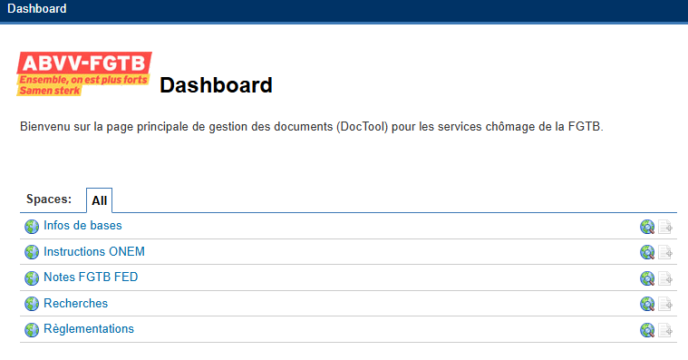

ouvrez l’arborescence « Modules de calcul AGR » (2 possibilités)

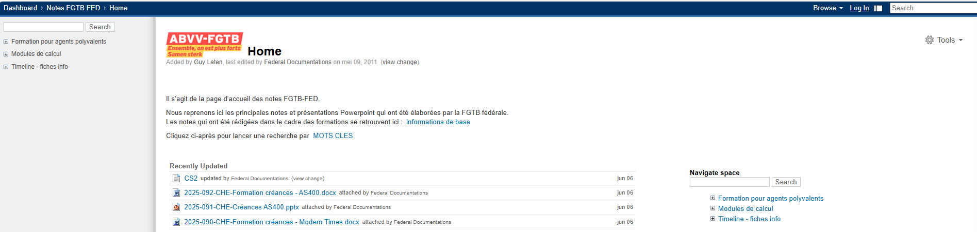
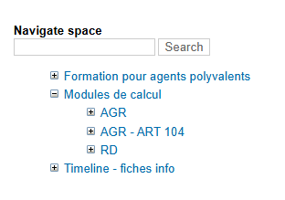
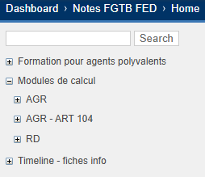

* soit Excel pour préfixe 57 (ou 05) : AGR
* soit Excel pour préfixes 58 : AGR - 104

cliquez sur le lien

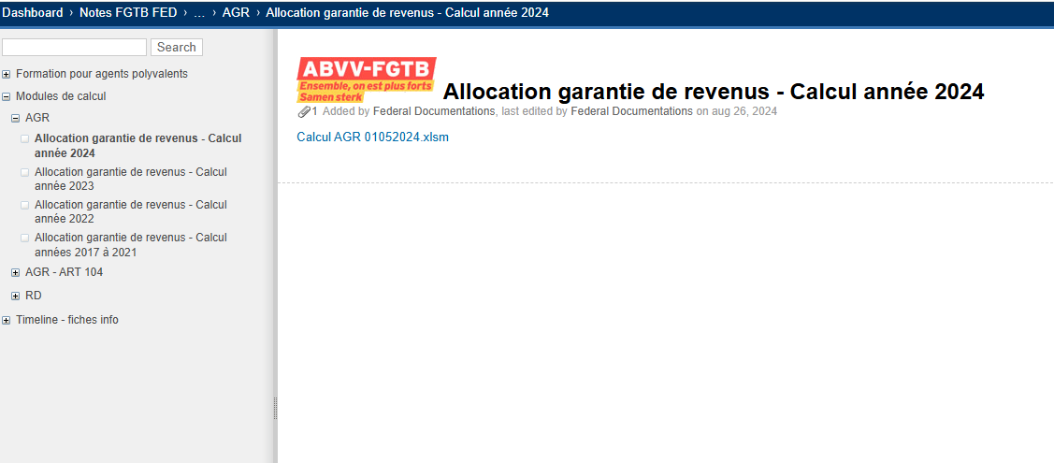

3) Feuille Excel :

- afin de pouvoir obtenir un résultat : il faut activer la macro
cliquez « activer le contenu »

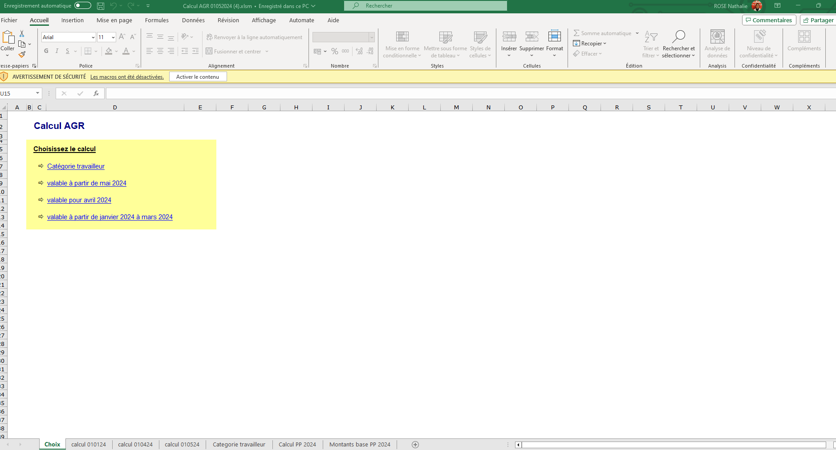

- cliquez sur l’onglet adéquat en bas de tableau afin de calculer l’AGR correctement
selon le mois de référence ou revenez au 1er onglet pour sélectionner votre choix
versions différentes suite aux modifications périodiques des barèmes

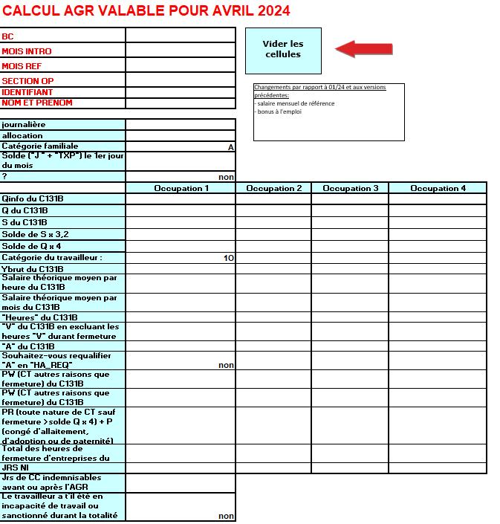
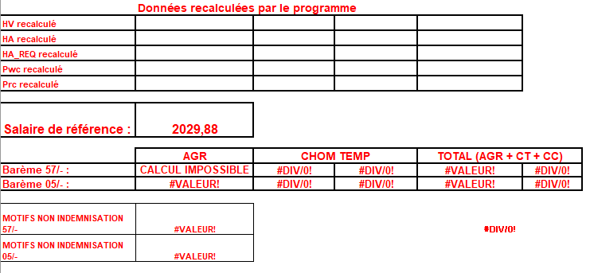

4) Description des zones :

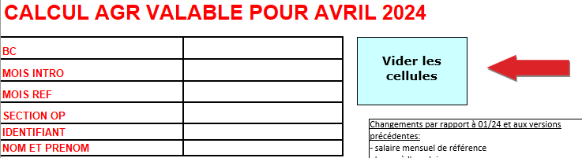

* entête : pas nécessaire d’encoder les données (sauf éventuellement en cas d’impression)
* cliquez sur « vider les cellules » afin d’avoir une grille vierge

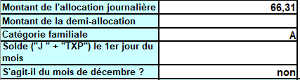

* montant de l’allocation journalière : voir dans les barèmes selon règles dégressivité
prendre le montant qui correspond au 1er jour indemnisable du mois.

* montant de la ½ allocation : zone à compléter uniquement s’il y a un paiement en CT
dont l’indemnisation donne une ½ allocation.

* catégorie familiale : A = chef de ménage peu importe la période/phase
N = isolé peu importe la période/phase
B1 = cohabitant en 1ère période
B2 = cohabitant en 2ème période
P = cohabitant au forfait

* solde J : concerne VP s’il en reste encore
important pour le paiement des heures de vacances, CT vacances annuelles
et pour le paiement du mois de décembre

* mois de décembre : décompte vacances si solde J > 0.

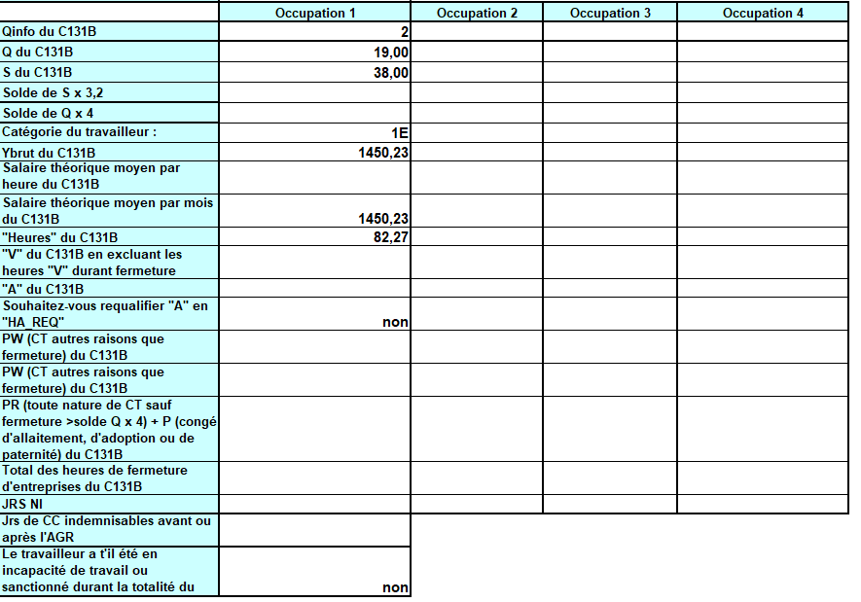

*Qinfo du C131B : données concernant l’évolution du facteur Q
2 : occupation avec le même facteur Q pour le mois de référence
3 : occupation initerrompue avec plusieurs facteurs Q pour le mois de référence
* Q/S repris sur le WECH 506 (peut être différent de celui de l’émargement)

* solde S x 3,2 : pour AGR
* solde Q x 4 : pour CT vacances annuelles – vacances jeunes ou vacances seniors

* catégorie travailleur : statut du travailleur
1O : ouvrier secteur privé
1E : employé secteur privé
2E : employé secteur public (contractuel)
2P : ouvrier secteur public (contractuel)
3 : statutaire

* Ybrut : salaire par rapport aux prestations effectives du mois
* salaire théorique par heure ou par mois

* heures C131B : concerne uniquement les heures de travail et assimilé
* V : concerne heures vacances
* A : concerne heures d’absence
* requalification : OUI si heures A converties en heures V
possible uniquement si S x 3,2 > 0 (ne pas oublier solde J le cas échéant)
si heures d’absence ne peuvent être reqalifiées en V valeur NON
* PW : heures de chômage temporaire (autre que vacances annuelles)
* PR : heures de chômage temporaire non indemnisables
+ également heures 6.10 (congé allaitement / paternité) et 6.11 (adoption)
* total heures fermeture d’entreprise : vacances annuelles (avec ou sans pécule)
* jours NI : grille rubrique II C3TP noirci, mutuelle, sanction, période hors contrat
* jours CC : si cumul AGR et chômage complet (en dehors du contrat) au cours du mois
* mutuelle ou sanction pendant tout le mois : oui ou non

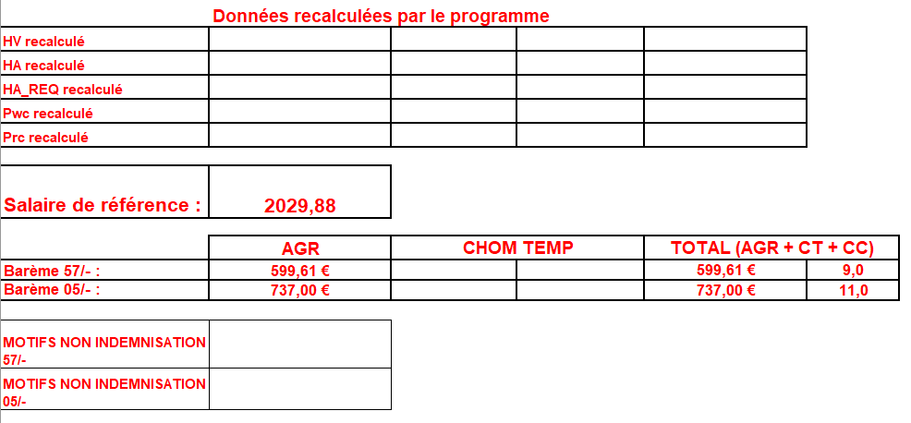

* résumé des heures de vacances – d’absence – chômage temporaire

* réslutat montant AGR pour 57 et 05
calcul également du nombre d’allocation si chômage temporaire
!!! il s’agit des montants bruts
!!! montant de l’AGR doit être au moins égal à la ½ du montant BF

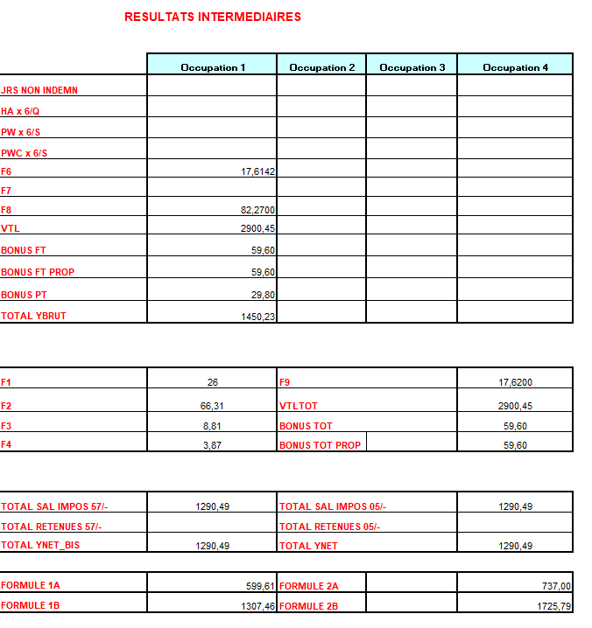

* résultats intermédiaires qui influencent le résultat final
calcul AGR : formule 1A (57 ou 58) ou 2A (05)
calcul limitation : formule 1B (57 ou 58) ou 2B (05)

5) Déterminer statut du travailleur :

encoder le code travailleur et la catégorie employeur,
le statut du travailleur est immédiatement déterminé

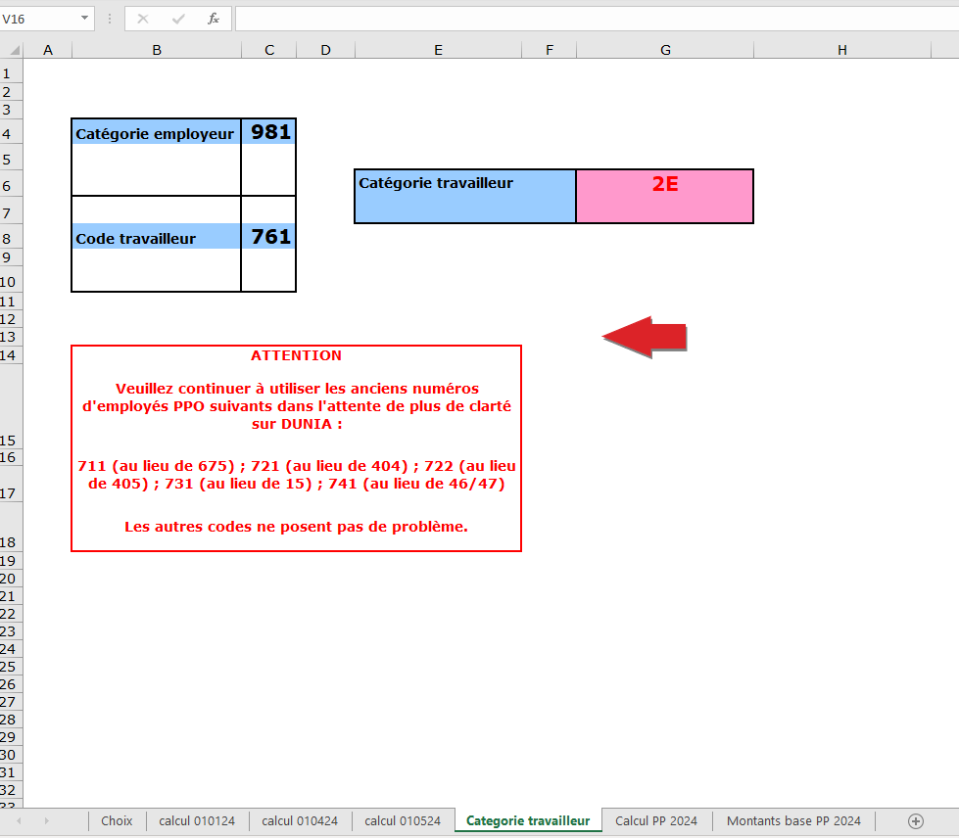

6) Particularité feuille calcul préfixe 58 :

* encoder montant ½ allocation journalière
* encoder régime d’indemnisation art. 103
* programme calcule automatiquement le montant journalier
qui sera utilisé dans la formule AGR
TJ = (mont. ½ alloc. journ. x nombre ½ alloc. par sem.) / 6
* pour le restant : idem Excel 57

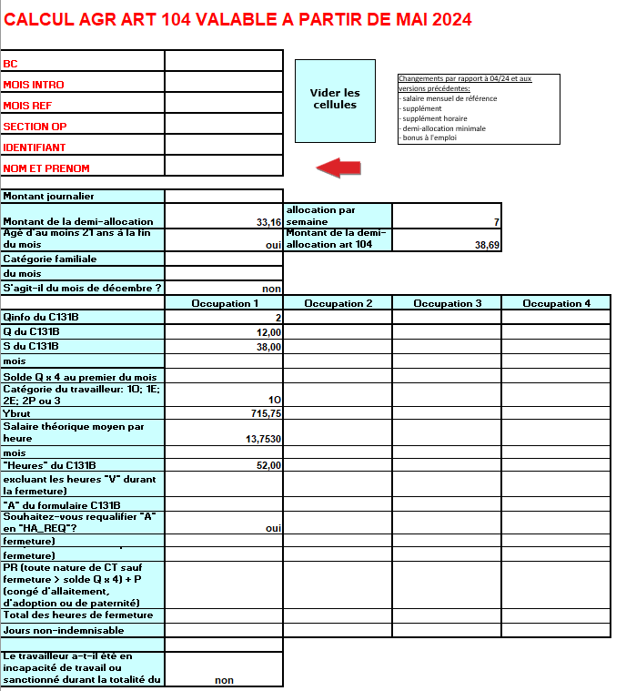

7) Comment encoder feuille Excel si cumul occupations :

- un travailleur peut cumuler plusieurs occupations au cours d’un mois

soit simultanément, soit consécutivement

- que faire au niveau C3 temps partiel ?
.
1 formulaire par mois (si rubrique II complétée : à n’encoder qu’1 seule fois)

- que faire au niveau WECH 506 ?

1 WECH 506 par occupation

- Quid du programme Excel ?

schéma 32 de l’art. 131bis AR

Employeur | Interruption ? | Procédure
chez le même employeur | simultanément (au moins 1 j.)  ou consécutivement sans interruption | 1 calcul
chez le même employeur | consécutivement avec interruption | 2 calculs *
chez 2 employeurs | consécutivement  avec ou sans interruption | 2 calculs *
chez 2 employeurs | simultanés (au moins 1 jour) | 1 calcul

* 2 calculs = 1 Excel par occupation

!!! lorsqu’il n’y a qu’un seul calcul
obligation de payer tous les modules C131B actifs en même temps
il est donc nécessaire d’avoir tous les WECH 506 requis avant de payer
sinon C13

7.1. Exemple 1 : 2 TTR (simultanément au moins 1 jour) – employeurs différents

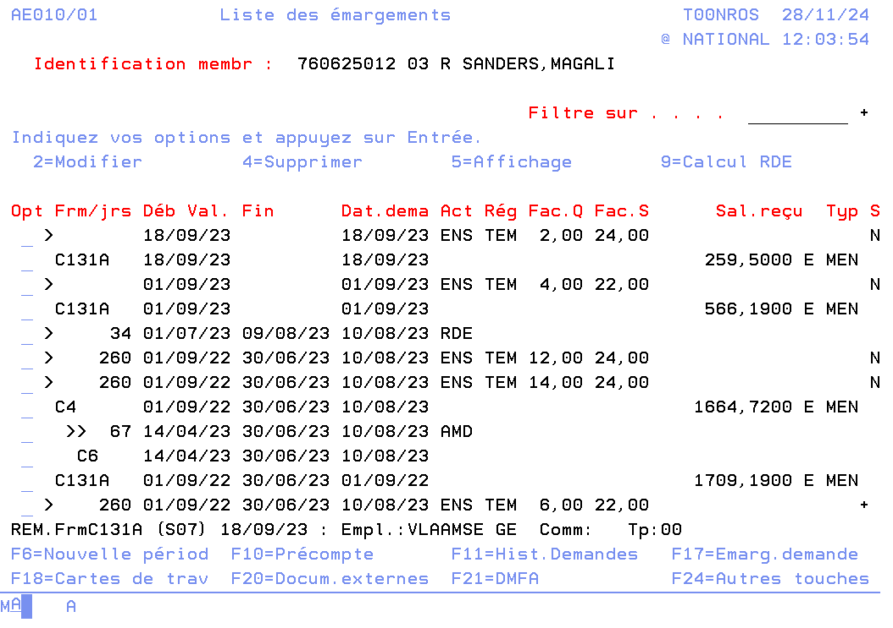

- paiement 01/24

- occupation 1 : WECH 506 de 2h/24h du 01/01 au 31/01

Ybrut 264,70€ - 9,20h travail – salaire mensuel moyen 264,70€

- occupation 2 : WECH 506 de 4h/24h du 01/01 au 31/01

Ybrut 577,51€ - 18,40h travail – salaire mensuel moyen 577,51€

- 2 WECH 506 car 2 occupations différentes

- Excel : 1 calcul car simultanément (au moins 1 jour)

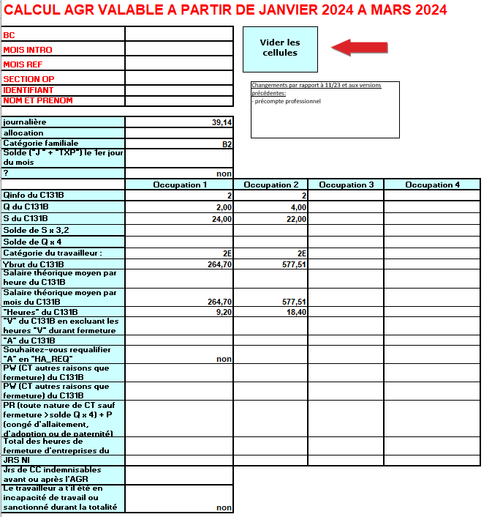

!!! zone « JRS NI » (jours non-indemnisables)
- à remplir en cas de maladie hors salaire garanti, sanction,…
- compléter cette zone 1 seule fois afin que les jours NI ne soient pas décomptés 2 X
- ex. : sanction du 01/01 au 06/01/24 compléter 6 jours NI uniquement pour occupation 1

7.2. Exemple 2 : 2 TTR (consécutivement avec interruption) – employeurs différents

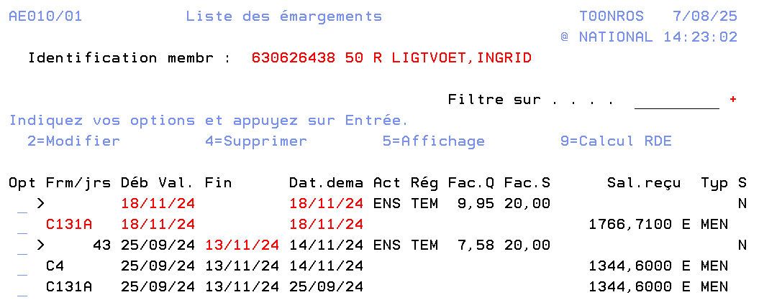

- paiement 11/24

- occupation 1 : WECH 506 de 7,58h/20h du 01/11 au 13/11

Ybrut 582,66€ - 13,59h travail – salaire mensuel moyen 1344,60€
15 jours NI du 14/11 au 30/11/24

- occupation 2 : WECH 506 de 9,95h/20h du 18/11 au 30/11

Ybrut 765,57€ - 19,90h travail – salaire mensuel moyen 1766,71€
14 jours NI du 01/11 au 17/11/24

- 2 WECH 506 car 2 occupations différentes

- Excel : 2 calculs car interruption : remplir 1 Excel par occupation

1ère occupation 7,58h/20h du 01/11 au 13/11 – 15 jours NI

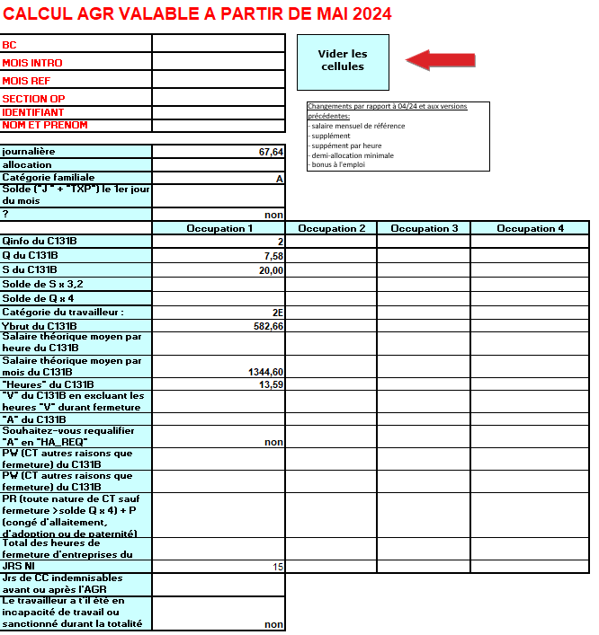

2ème occupation 9,95h/20h du 18/11 au 30/11 – 14 jours NI

